镭目公司2019届校园招聘
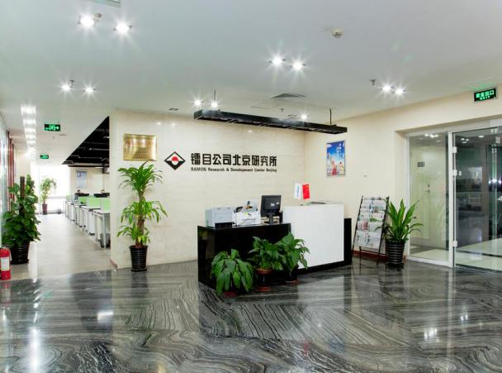
一、公司简介
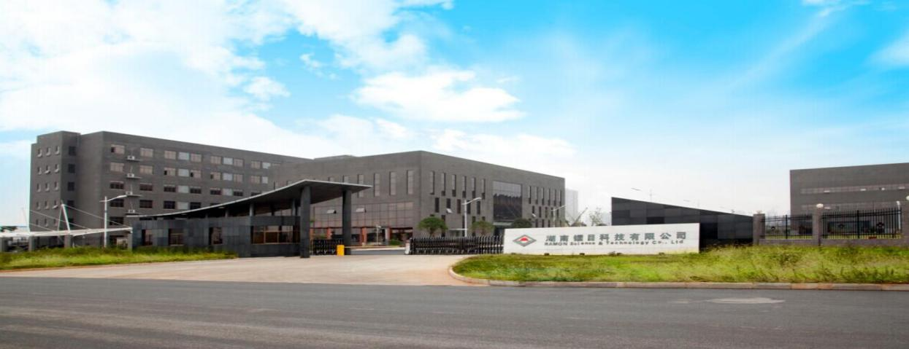
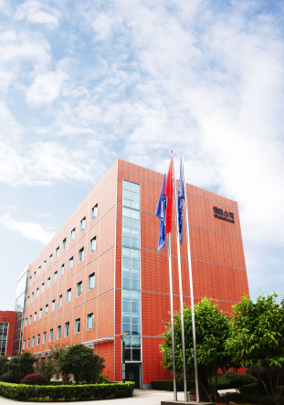
镭目公司成立于1993年，是集科研、开发、生产、销售、服务于一体的创新型高新技术企业，是国家重点软件企业（湖南仅2家）、国家重点高新技术企业、湖南省首批创新试点企业，拥有国家级企业博士后科研工作站。
镭目专注于工业机器人控制与处理、智能设备自动化检测和控制、生产过程在线监控、高端材料等产品的研发与应用，为客户提供先进的产品解决方案，服务于冶金、核电、化工等多个领域。其中，冶金领域技术产品在国内市场占有率高达85%。产品销往欧洲、北美洲、南美洲、中东、亚洲等地区，其中包括韩国、墨西哥、哥伦比亚、巴西、俄罗斯、印度等40多个国家。
二、薪酬福利
薪酬结构：基本工资+绩效奖金+工龄工资+年终奖+项目奖金+项目提成+其他补助；
其他福利：六险一金+员工食堂+员工公寓+健康体检+健身房+带薪年假+节日福利+生日聚餐+员工活动+免费班车
三、招聘流程及需求
投递简历—笔试—面试—发放offer—当日签订三方
No | 部门 | 岗位 | 工作地点 | 学历 | 专业要求 | 需求人数 | 任职要求 | 薪资 (万/年)
1 | 研发部 | 软件工程师 | 长沙 | 本科及以上 | 计算机、软件工程及相关专业 | 10 | 专业基础扎实，思维清晰逻辑性强，熟悉C#/C++/Java/VB等编程软件，有过软件项目开发经验者优先考虑。 | 8～15
2 | 研发部 | 图像处理算法工程师 | 长沙 | 硕士及以上 | 不限 | 5 | 专业基础扎实，思维清晰逻辑性强，性格积极开朗，有二维或三维图像处理项目成果，了解神经网络深度学习算法者优先考虑。 | 10～15
3 | 研发部 | 机械工程师 | 长沙 | 本科及以上 | 机械设计制造及相关专业 | 10 | 专业基础扎实，思维清晰逻辑性强，性格积极开朗，动手能力强，熟练使用CAD、SOLIDWORKS等专业绘图软件，有过机械设计比赛经验有限考虑。 | 8～12
4 | 研发部 | 电气/自动化工程师 | 长沙 | 大专及以上 | 自动化及相关专业 | 10 | 专业基础扎实，思维清晰逻辑性强，性格积极开朗，动手能力强。 | 8～12
5 | 研发部 | 电子工程师 | 长沙 | 硕士及以上 | 电子及相关专业 | 10 | 专业基础扎实，思维清晰逻辑性强，性格积极开朗，动手能力强，有参与专业竞赛经验者优先。 | 8～12
6 | 研发部 | 冶金工艺工程师 | 长沙 | 硕士及以上 | 钢铁冶金、金属材料、冶金物理化学等相关专业 | 5 | 熟悉冶金生产工艺流程及相关工艺技术，熟悉炼钢、连铸以及轧制相关专业知识，在大型冶金设计院有工作经验者优先。 | 8～12
7 | 研发部 | 材料工程师 | 长沙 | 硕士及以上 | 材料等相关专业 | 5 | 学习主动性、沟通能力和组织协调能力强，主动查找和学习新的技术并应用到项目研发中，有研发经验者优先。 | 8～12
8 | 综合管理 | 储备干部 | 长沙 | 硕士及以上 | 工商管理、财务管理、市场营销、生产管理等专业 | 10 | 思维敏捷、悟性高，对自己未来有规划；组织管理能力强，有意愿从基层开始，往生产管理、质量、市场或综合管理方面发展，在校担任过学生干部者优先。 | 6～10
9 | 销售部 | 国内销售员 | 长沙 | 大专及以上 | 专业不限，工科类专业优先考虑 | 5 | 思维敏捷、悟性高，具有较强的沟通协调能力，能适应国内出差。 | 提成制
10 | 销售部 | 海外销售员 | 长沙 | 大专及以上 | 专业不限，工科类专业优先考虑 | 5 | 精通英语，口语流利，学习成绩好，沟通表达能力佳，能适应海外出差。 | 提成制
- 简历投递地址
简历投递邮箱：jianli@ramon.com.cn（姓名+专业+应聘岗位格式命名）
公司网址：www.ramon.com.cn
公司地址：长沙经济技术开发区泉塘街道枫树路349号
联系方式：0731-88702155/15073189200 尹女士

最新招聘动态，请微信关注“湖南镭目科技”微信公众号

